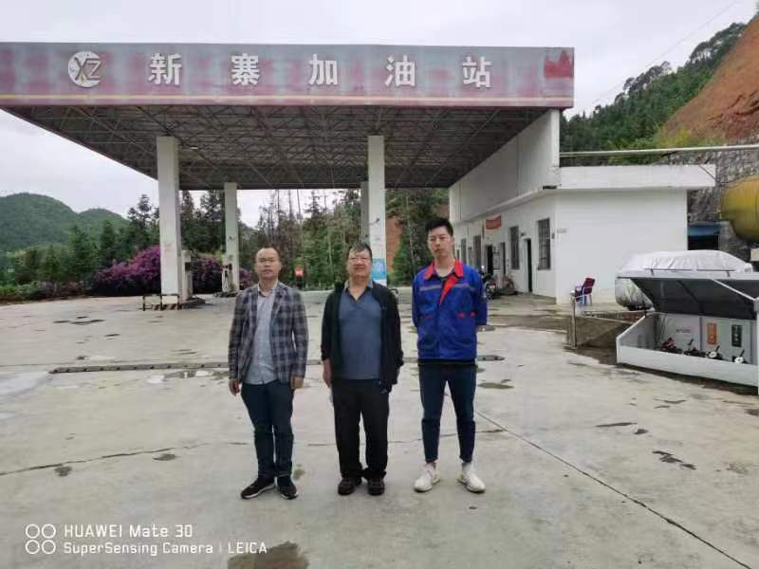
左黄义敏（二级评价师）、中李晓达（二级评价师）、右企业人员

